**Bitte meldet euch zurück!**

**مراسم ترغیب و تشویق** Ermutigungstag

**باشد تا خدايی كه عطا كننده‌ء صبر و دلگرمی است، به شما كمک كند تا با هم در صلح و صفای كامل زندگی كنيد**

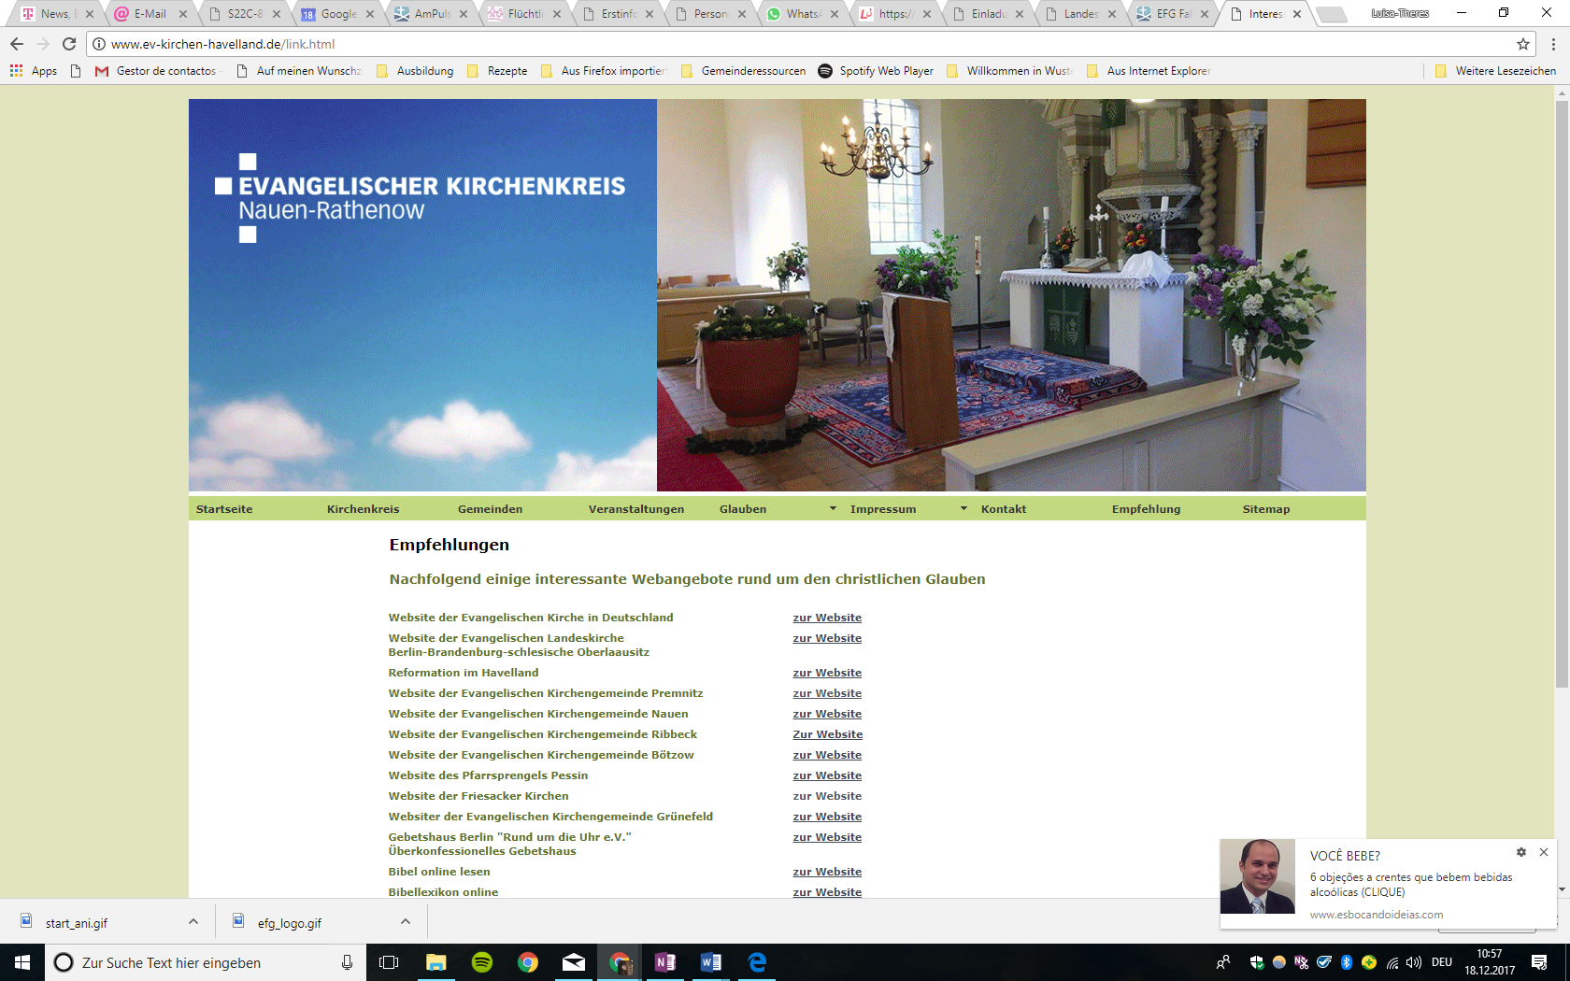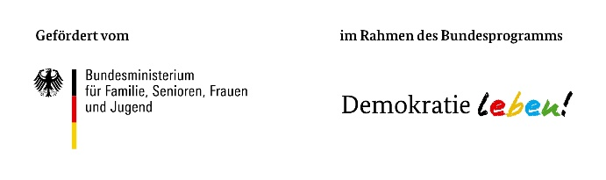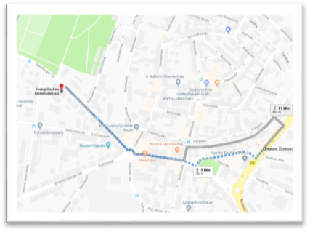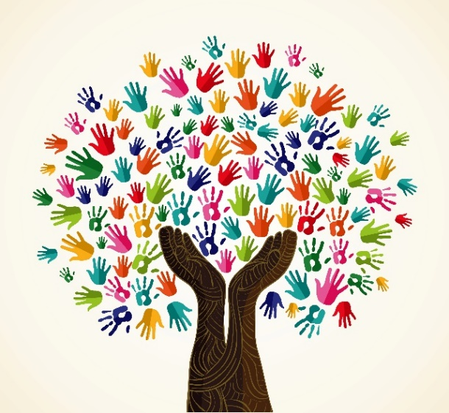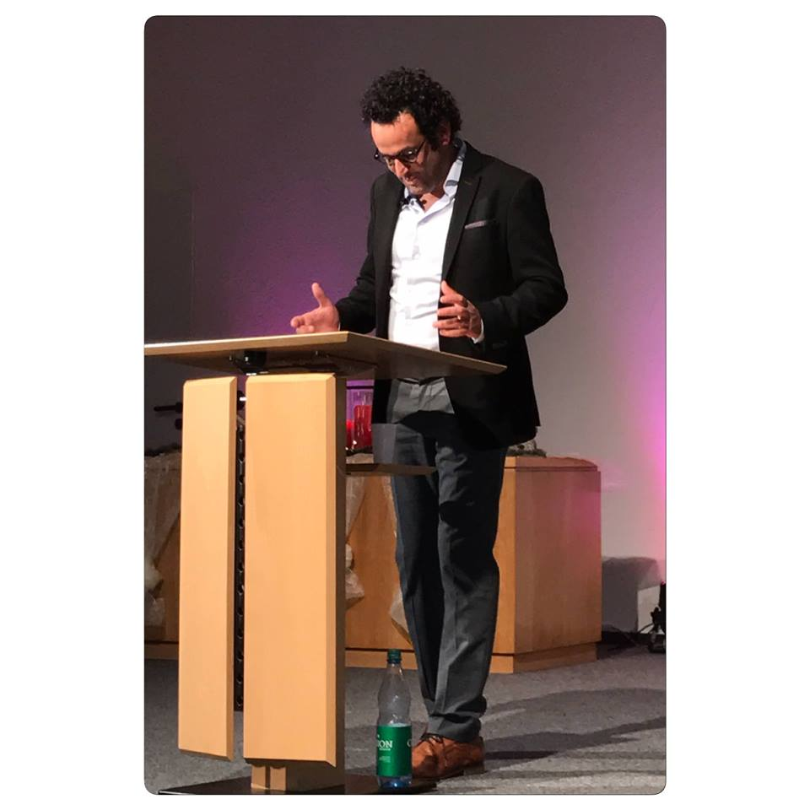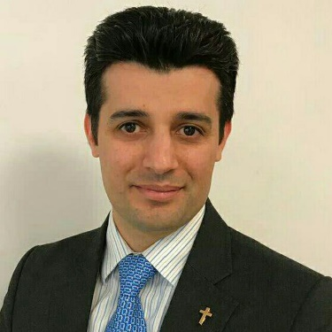n

**Herzliche Einladung an alle farsisprachigen Christen!**

**دعوت صمیمانه از همه مسیحیان فارسی زبان!**

**Kontakt**

Ev. Kirchenkreis Falkensee

Luisa-Theres Sinate

Flüchtlingsbeauftragte

Bahnhofstraße 61  
14612 Falkensee

[sinate-kirchenkreis.falkensee@t-online.de](mailto:sinate-kirchenkreis.falkensee@t-online.de)  
01577 – 3872610

**لطفا مشارکت خود را اطلاع دھید!**

**EFG Falkensee**

**EFG Rathenow**

Damit wir gut planen können, meldet euch bitte bis zum 14.01.2018 verbindlich an. Wendet euch an Luisa Sinate (015773872610) oder an einen Verantwortlichen in eurer Kirche.

به منظور برنامه ریزی مناسب، لطفا حضور خود در برنامه را حتما تا تاریخ ۱۴،۰۱،۲۰۱۸ اعلام نمایید. جهت اعلام حضور، با خانم لوئیزا زیناته (۰۱۵۷۷۳۸۷۲۶۱۰) و یا با مسئولین کلیسای خود تماس حاصل نمایید.

In Zusammenarbeit mit…

**با ھمکاری…**

مراسم ترغیب و تشویق اینجا برگزار می گردد:

Hier findet der Ermutigungstag statt:

Evangelisches Gemeindehaus Nauen

Hamburger Straße 14

14641 Nauen

Denn von Gott kommt alle Ermutigung und alle Kraft, um durchzuhalten.   
Römer 15,5a

در ﺗﺎرﯾﺦ ٢٧ ژاﻧﻮﯾﮫ  
 از ﺳﺎﻋﺖ ١١ ﺗﺎ ١٧  
درﺷﮭﺮ ﻧﺎﺋﻦ

27. Januar 2018   
11:00-17:00 Uhr

in Nauen

**Was erwartet euch dort?**

**چھ چیزی آنجا در انتظار شما خواھد بود؟**

**Amir Paryari** ist Leiter von mehreren persischsprachigen Gemeinde-gruppen in und um Mainz.

آقای **اشتفان رستمی** کشیش اجتماع کلیسایی برلینا اشتات میسیون، کلیسای فرزند نور هستند.

آقای **امیر پریاری** رهبر چندین اجتماع کلیسایی فارسی زبان در داخل و اطراف شهر ماینس هسنتد.

**Stefan Rostami** ist Pastor der iranischen Gemeinde der Berliner Stadtmission „Farzande Noor“.

Referenten **سخنرانان**

**Gebet**

**دعا** . دعا کردن چگونه است؟ در مسیحیت انواع مختلفی از دعا کردن وجود دارد و برخی از این نوع دعا ها را در این گروه تمرین خواهیم کرد.

**Gemeinde**

**جماعت کلیسا** . معنای واقعی اجتماع کلیسایی برای یک فرد مسیحی چیست؟ من چگونه می توانم با عطایای خودم در کلیسا مشارکت داشته باشم؟

**Frau und Mann**

**زن و مرد** .روابط بین مرد و زن در آلمان چگونه است؟ این روابط در ایران چطور بود؟ به عنوان یک مسیحی چگونه می توانم این روابط را ترسیم کنم؟

**Nachbarn**

**همسایه ها** .چگونه می توان ارتباط خوبی با همسایگان آلمانی برقرار کرد؟ مقررات، نکات و طرفندها

**Feste und Traditionen**

**جشن و رسوم متداول.** چه اعیاد مسیحی وجود دارند؟ این اعیاد چطور در آلمان جشن گرفته می شوند؟ شما چه اعیادی را در افغانستان و ایران جشن می گیرید؟

Seminare  **سمینارھا**

|  |  |  |
| --- | --- | --- |
| مراسم عبادت | 11-13 | Gottesdienst |
| ناھار و مراسم آشنایی | **13-15** | **Mittag** |
| سمینارھا | **15-16** | **Seminare** |
| عبادت | **16-17** | **Andacht** |

**Und natürlich sind nicht nur farsisprachige Christen dort. Auch andere Christen aus dem Havelland sind eingeladen und freuen sich darauf, euch besser kennenzulernen.**

و **البته نه تنها مسیحیان فارسی زبان، بلکه مسیحیان دیگری نیز از منطقه هافل لند در این مراسم شرکت می کنند و از آشنایی بیشتر با شما خوشحال خواهند شد.**

Für eure Kinder gibt es ein Kinderprogramm, damit auch Mütter und Väter am Programm ungestört teilnehmen können.

برای بچھ ھا نیز برنامھ ای تدارک دیده شده تا والدین بتوانند بدون مشکل در مراسم شرکت نمایند.

Zwei iranische Pastoren stehen für seelsorgliche Gespräche zur Verfügung.

دو کشیش ایرانی جھت صحبتھای معنوی و دینی در خدمت شما خواھند بود.

Es wird Raum sein einander zu begegnen und kennenzulernen – z.B. beim gemeinsamen Mittag-essen oder in den Workshops am Nachmittag.

زمان کافی برای آشنایی با یکدیگر وجود خواھد داشت. مثلا بھ ھنگام صرف ناھار و یا در گارگاه ھای بعد از ظھر.

Wir feiern gemeinsam einen Gottes-dienst in persischer Sprache – mit viel Musik, Gebet und einer Predigt von einem iranischen Pastor.

ما ھمگی بھ زبان فارسی عبادت خواھیم کرد، ھمراه با موسیقی، دعا و موعظھ یک کشیش ایرانی.

Programm برنامه برنامھ